slap partners team newsletter
  - Informer - Former - Developper - Dupliquer

what is your dream? | quel est ton reve?
A Recent Success
More than 10 years in the business partnership with Forever Living Products. I achieved supervisor level in 2022, ten years after I joined FLP. I became Recognized Manager in 2023. Now, my business grew up, and my lifestyle changed. I travel abroad at least 3 times a year. I am purchasing a ranch in USA. I got the necessary money for my studies in MBA. I put my children in good school like EFB Nelson Mandela.
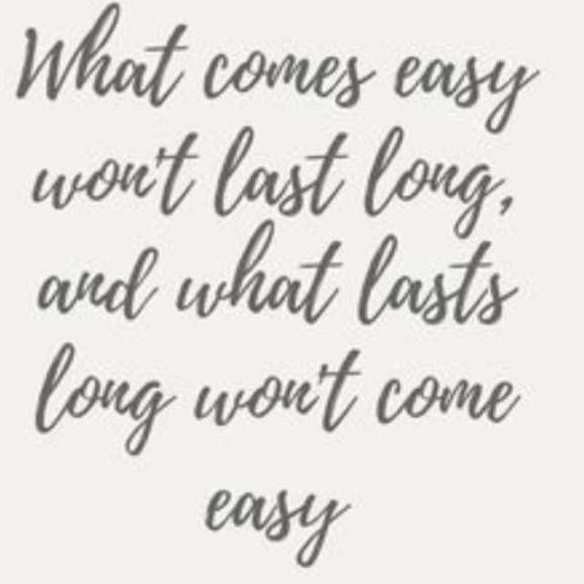
https://clovisnimbona.com

Time Freedom - Lifestyle – Recognition – Travelling – Money – Personal development

Since 2012, I am a business partner with Forever Living Products International, Inc., FLP has changed my life by giving to me the opportunity to become FBO. I experienced good products for my good health, and recommend them to others, which increase my revenue and allow me to be my own boss, after m0re than 10 years as employee. With FLP, you experienced good health, time freedom, financial freedom, travelling abroad … etc.

Liberté de temps – Mode de vie – Reconnaissance – Voyages – Argent – Développement personnel

Depuis 2012, Je suis partenaire d’affaire avec Forever Living Products International, Inc., FLP a changé ma vie par l’opportunité de devenir FBO. J’expérimente de bon produits pour ma bonne santé, et recommande leurs aux autres, ce qui a augmenté mes revenues et m’a permis de devenir patron de moi-même, après plus de 10 ans comme salarié. Avec FLP, tu expérimente une bonne santé, une liberté de temps, une liberté financière, des voyages à l’étranger, … etc.
WHAT IS FLP?
Forever Living Products is Created in 1978 by Rex Morghan. Present in more than 160 countries with office. His headquarter is in Arizona, US. Number in Aloes products in the world.
QU’EST-CE QUE FLP?
Forever Living Products a ete cree en 1978 par Rex Morghan. Il est présent dans plus de 160 pays avec des bureaux. Son quartier général est en Arizona, Etats Unis d’Amérique. Il est numéro un mondial des produits d’aloès.

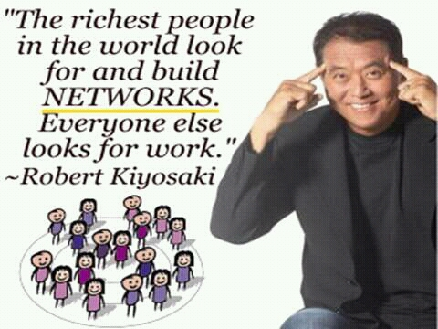
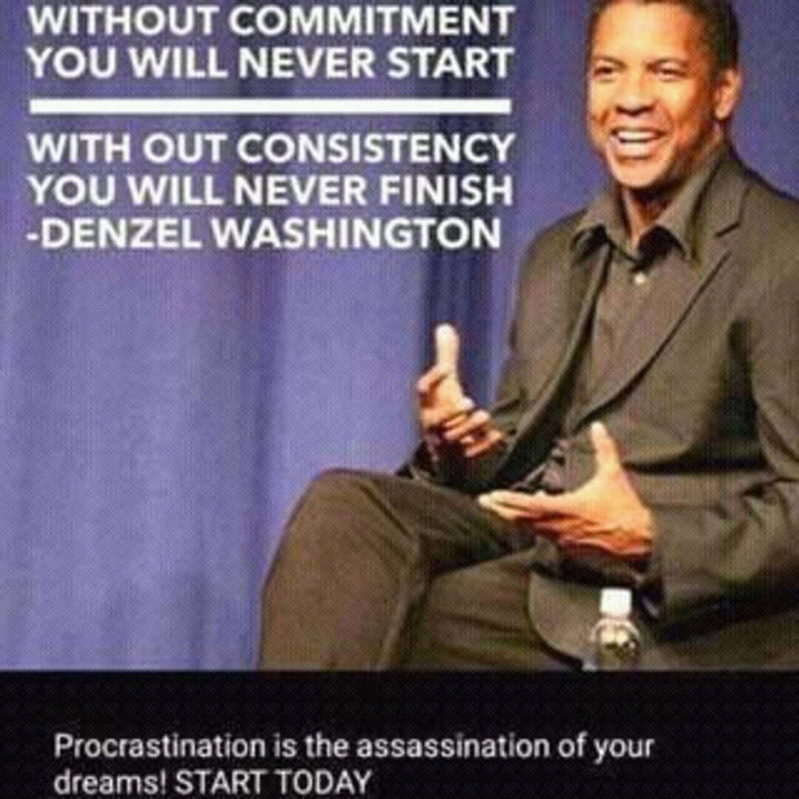

I am building my business all over the world. If, you are in Canada, USA, Belgium, Luxembourg, Holland, Kenya, Uganda, Zambia, Tanzania, Rwanda and Burundi you can directly join me in the business by this link: https://clovis-et-sibylle.flp.com
And, if you want to purchase our products, on my FBO shop, click here: https://254000346986.flp.com
Or contact me at the address below.

Je bâtis mon affaire partout au monde. Si, tu vis au Canada, USA, Belgique, Luxembourg, Hollande, Kenya, Uganda, Zambie, Tanzanie, Rwanda and Burundi. Tu peux directement me rejoindre dans cette affaire par ce lien: https://clovis-et-sibylle.flp.com
Et, si tu veux t’approvisionner nos produits, sur ma boutique FBO, cliquez ici: https://254000346986.flp.com
Ou me contactez sur l’adresse en dessous.
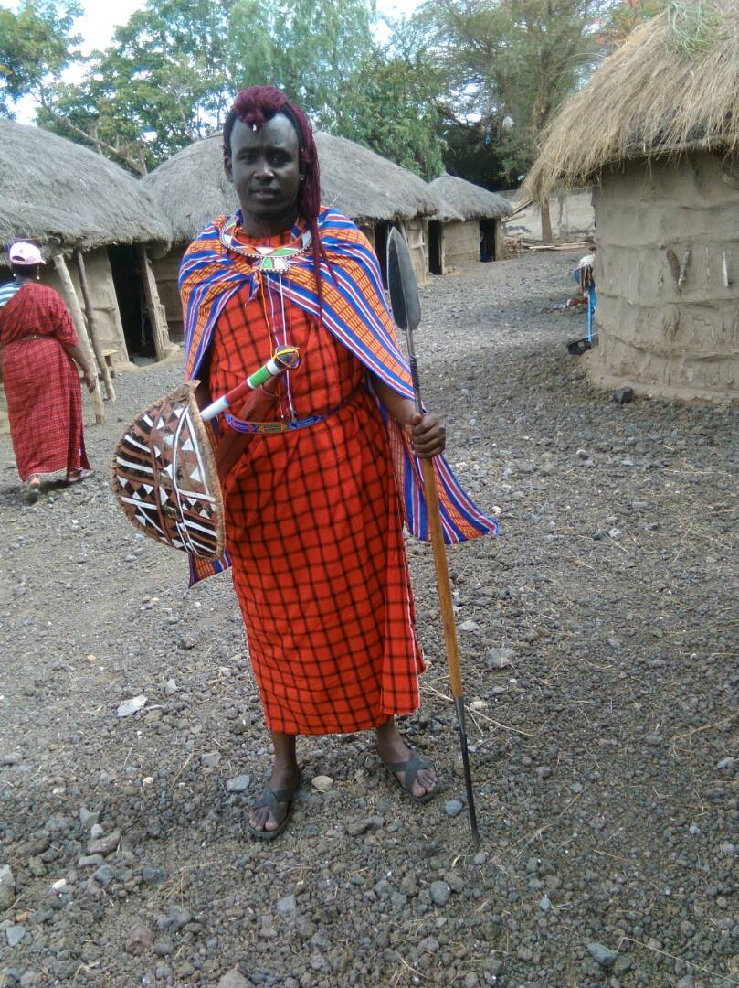
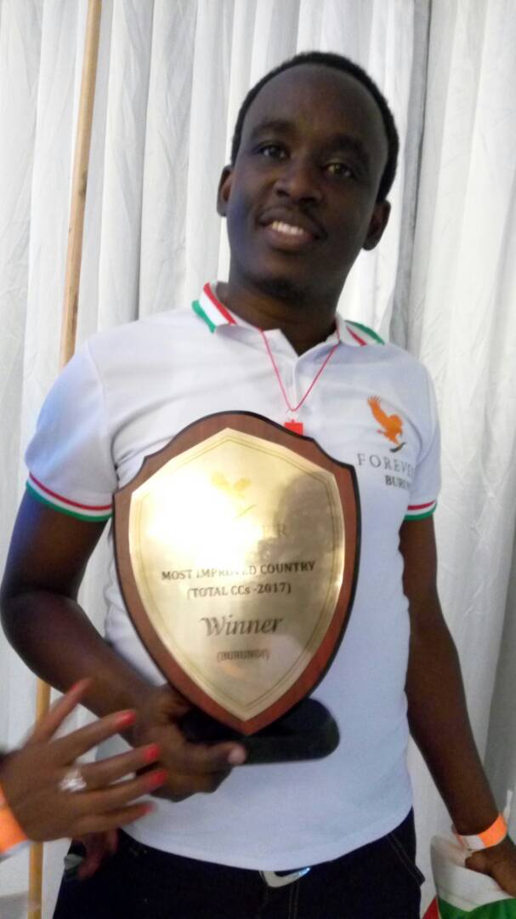 
Avec Forever Living Products, tu découvres d’autres cultures, tu obtiens des reconnaissances au niveau national, régional et international ; tu voles plus loin que l’aigle. Seul, la persévérance et le travail sont les valeurs auxquels tu dois t’attacher !
Avec les multiples produits de l’entreprise, tu es assuré sur un bon entretien de ton corps. Un esprit sain dans un corps sain, tel est le slogan de SLAP Partner team.
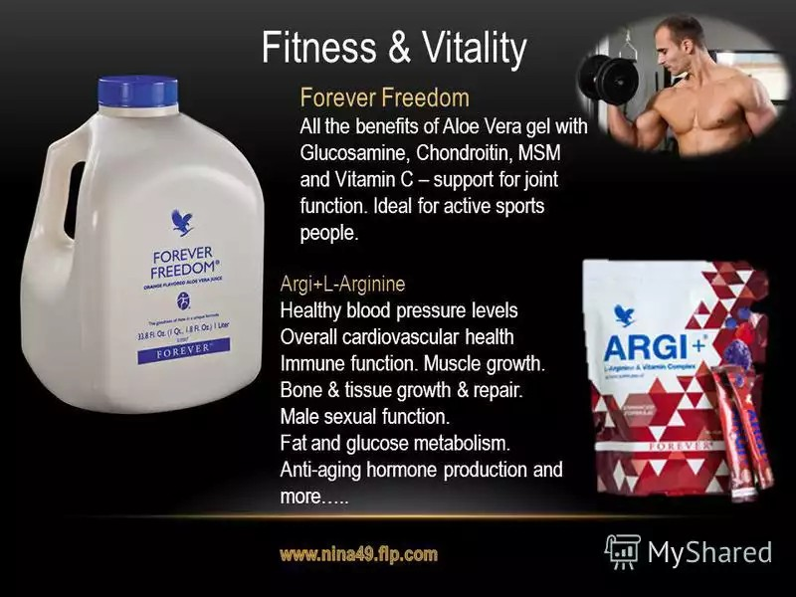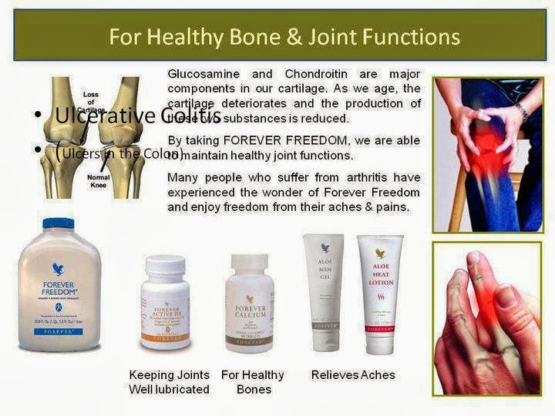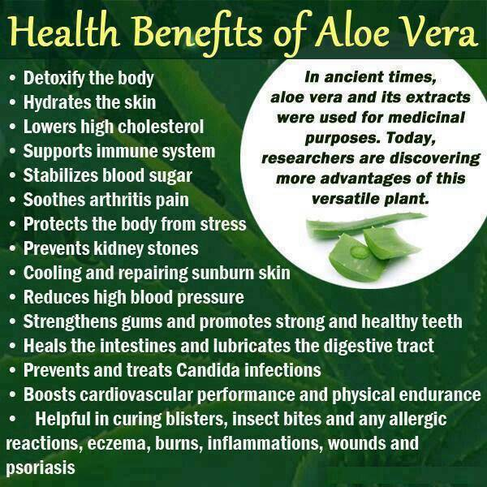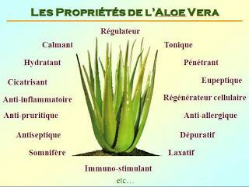
Pour decouvrir d’autres produits ou t’approvisionner sur notre boutique FBO, cliquez ici : https://254000346986.flp.com et pour nous rejoindre, en devenant partenaire avec l’entreprise, cliquez ici : https://clovis-et-sibylle.flp.com
For discovering other products or purchasing on our FBO shop, click here: https://254000346986.flp.com and in order to join us by becoming forever business owner, click here: https://clovis-et-sibylle.flp.com
Build your team as FBO (Forever Business Owner), the success will follow!
Bâtissez ton équipe comme FBO (Propriétaire d’affaire forever), le succès suivra 
Informer - Former – Développer – Dupliquer | Inform – Train – Develop – Duplicate
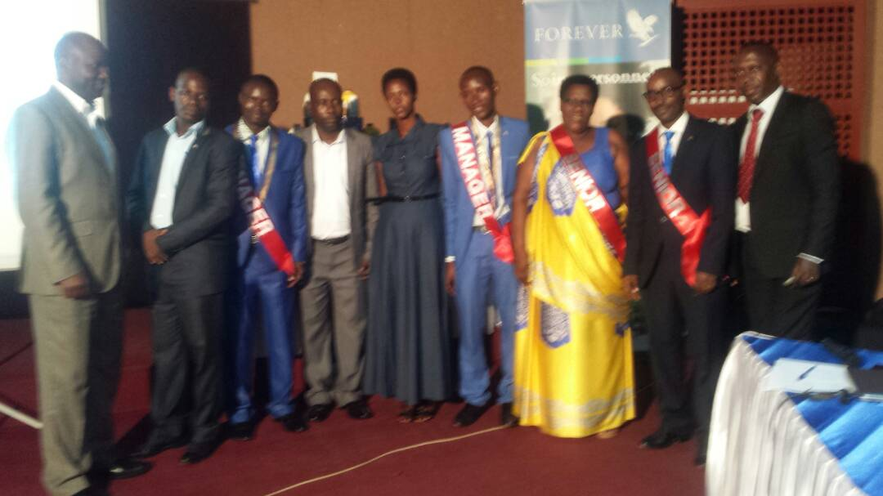
IN SLAP PARTNERS TEAM YOU WILL BE SPONSORED, BY ACOMPANING YOU AND YOUR TEAM, COACHING YOU AND YOUR TEAM, TRAINING YOU AND YOUR TEAM, …ETC
DANS L’EQUIPE SLAP PARTNERS, TU SERAS PARRAINE, PAR L’ACCOMPAGNEMET DE TOI ET TON EQUIPE, LE COACHING DE TOI ET TON EQUIPE, LA FORMATION DE TOI ET TO EQUIPE, …ETC.
YOU CAN CONTACT ME ON THE ADRESS BELOW | TU PEUX ME CONTACTER SUR L’ADRESSE EN DESSOUS

WELCOME | BIENVENUE | KAZE | KARIBU

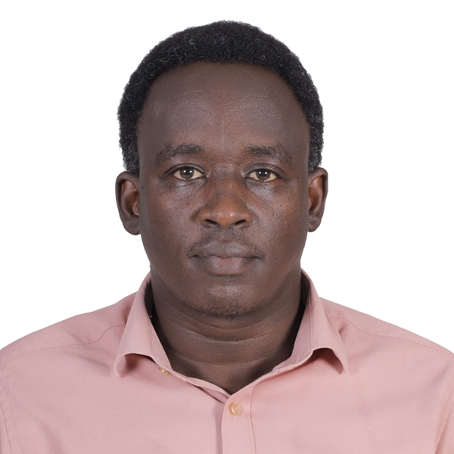
Clovis Nimbona, Recognized Manager
Contact Us
Clovis Nimbona Forever Business Owner
Mukaza, Rohero, Av. Muyinga, 4, Bureau-E2
B.P:7385 Bujumbura-Burundi
https://clovisnimbona.com
Tel:+25779614995/79914535
Email: niclov.herriot@gmail.com
contact@clovisnimbona.com
https://clovisnimbona.com

Clovis Nimbona Forever Business Owner
Mukaza, Rohero, Av. Muyinga, 4, Bureau-E2
B.P:7385 Bujumbura-Burundi
https://clovisnimbona.com
Clovis Nimbona
Forever Business Owner
Mukaza, Rohero, Av. Muyinga, 4, bureau-E2
B.P : 7385 Bujumbura
www.clovisnimbona.com

